知识点：
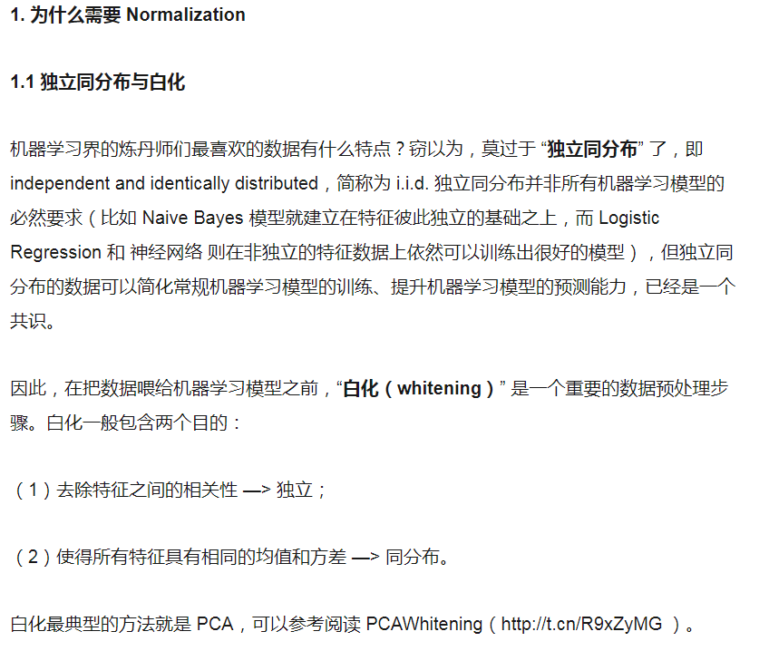
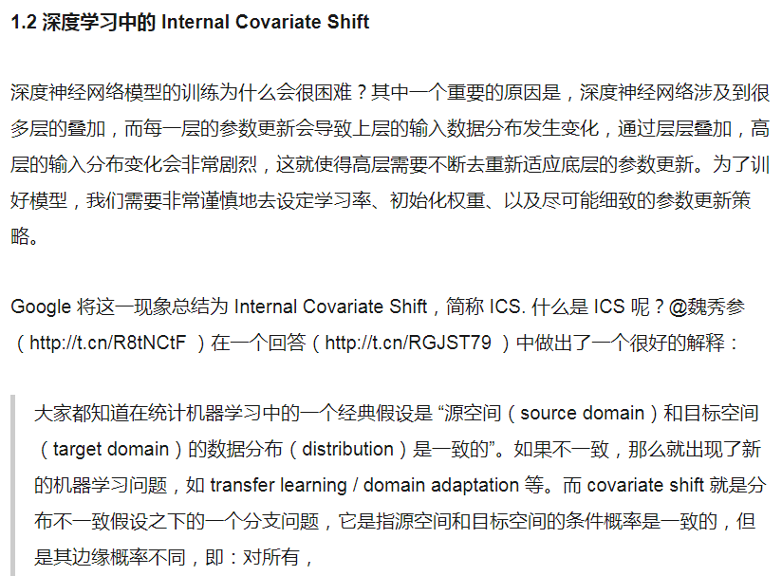
归一化层，目前主要有这几个方法，Batch Normalization（2015年）、Layer Normalization（2016年）、Instance Normalization（2017年）、Group Normalization（2018年）、Switchable Normalization（2018年）；
将输入的图像shape记为[N, C, H, W]，这几个方法主要的区别就是在，
batchNorm是在batch上，对NHW做归一化，对小batchsize效果不好；
layerNorm在通道方向上，对CHW归一化，主要对RNN作用明显；
instanceNorm在图像像素上，对HW做归一化，用在风格化迁移；
GroupNorm将channel分组，然后再做归一化；
SwitchableNorm是将BN、LN、IN结合，赋予权重，让网络自己去学习归一化层应该使用什么方法。
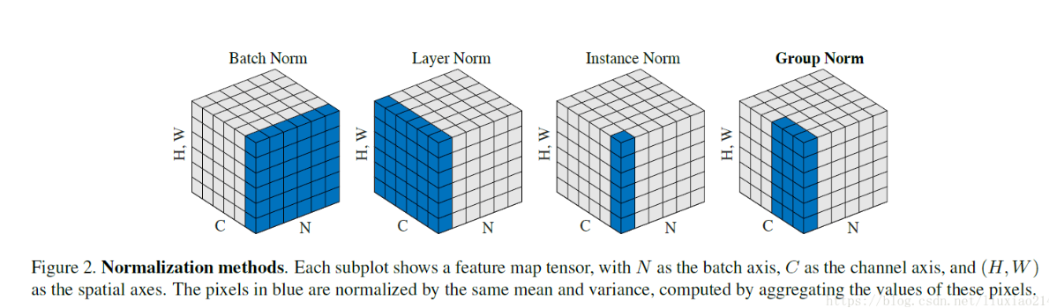
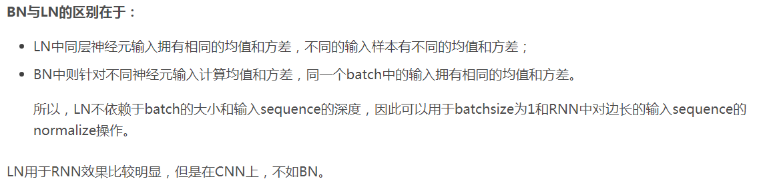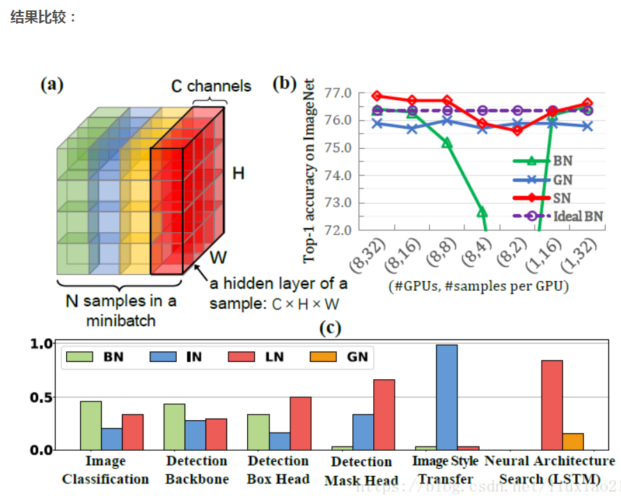

安装：
pip install keras-layer-normalization
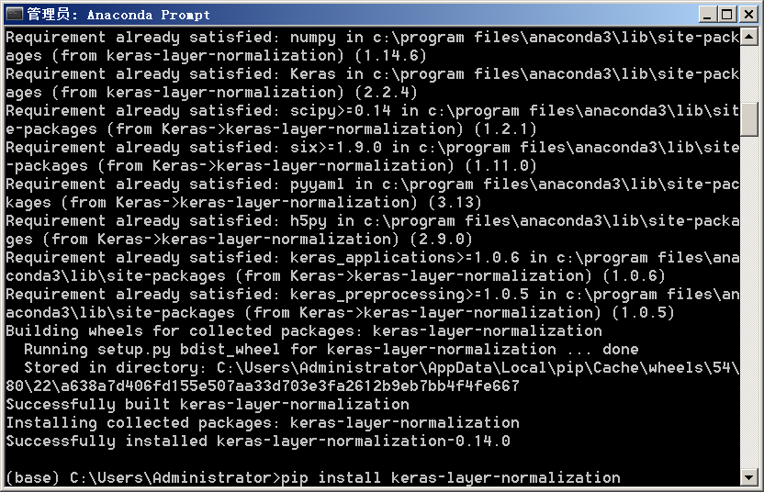

代码：
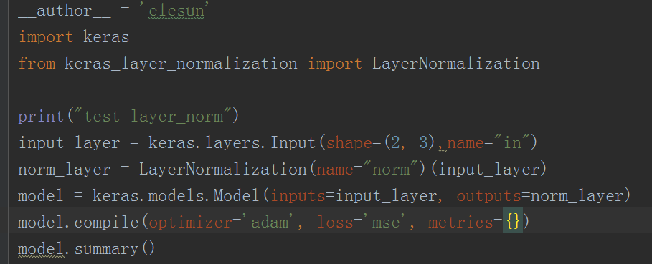
运行：
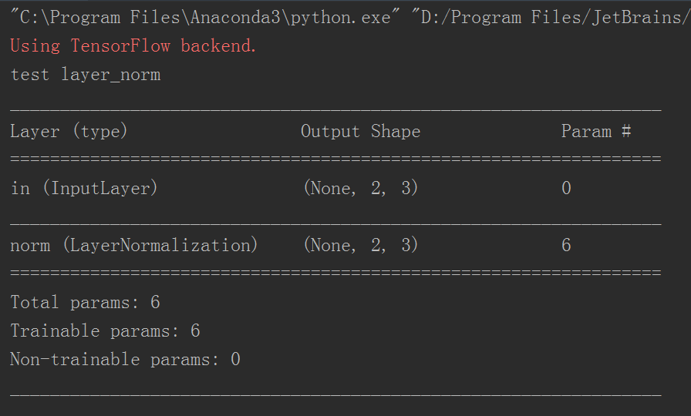

问题：
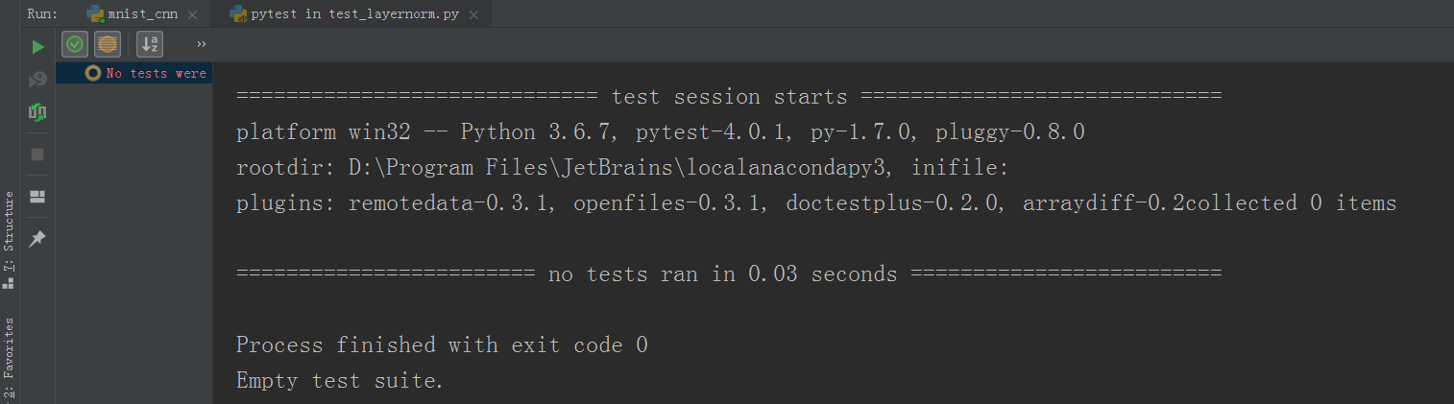
Empty test suite.
解决方法：
更改程序名字，不要以test开头

https://www.jb51.net/article/151724.htm

参考：
https://pypi.org/project/keras-layer-normalization/
https://www.sohu.com/a/220228574_717210
https://blog.csdn.net/zhangjunhit/article/details/53169308
https://blog.csdn.net/liuxiao214/article/details/81037416
https://www.cnblogs.com/shiyublog/p/10823980.html

